Fakultet elektrotehnike i računarstva
Preddiplomski studij Računarstvo
Akademska godina 2010./11.

Komunikacijske mreže

Student:

1. domaća zadaća

Slika prikazuje pristup stranicama weba FER-a. Na slici upišite sve što Vam je poznato o pristupu stranicama weba FER-a s Vašeg računala u stanu, kući ili studentskom domu. Ukoliko u Vašem stanu, kući ili studentskom domu imate lokalnu mrežu opišite postojeće rješenje, a ako nemate predložite moguće rješenje koje uključuje spajanje putem lokalne mreže. Na predložak treba upisati naziv i označiti strelicom na što se odnosi, bez dodatnih tumačenja, sljedeće:

- vrsta komunikacijskih mreža i uređaja koji se primjenjuju,
- način pristupa Internetu (modem, ISDN, ADSL; ….),
- prijenosni mediji i mehaničko sučelje (konektor),
- pozivni brojevi i adrese,
- komunikacijski protokoli,
- i drugo što Vam je poznato.

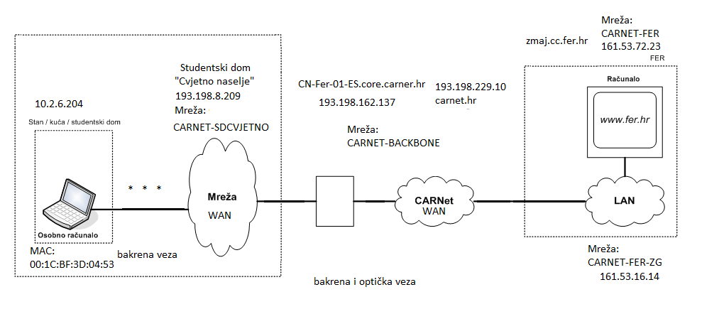

Protokoli: TCP, IP, UDP, HTTP, ARP, ICMP, DNS

Internet brzina (efektivno):
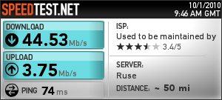

Izvori: Command Prompt – tracert www.fer.hr, VisualRoute 2007 Personal, http://speedtest.net/

